行政院農業委員會家畜衛生試驗所
狂犬病專題演講課程表

- 時間：105年9月20日(星期二)9時
- 地點：新北市淡水區中正路376號
(獸醫試驗中心一樓會議室)
- 主持人：杜文珍 所長
時間 | 課程 | 備註
9:00~9:30 | 報到
9:30~9:40 | 專家簡介 | 杜文珍所長
9:40~10:10 | 歐盟參考實驗室執行狂犬病血清學及狂犬病血清學能力試驗流程  The EURL for rabies serology and the procedure for the rabies serology proficiency test. | ANSES Nancy狂犬病與野生動物實驗室  Dr. Marine Wasniewski  (全程英文講授)
10:10~10:40 | 歐盟參考實驗室經驗：要求、責任、疾病診斷的挑戰及聯繫網絡  Experience from an EU-Ref lab: mandate, responsibilities, challenges in disease diagnostic and networking. | ANSES Nancy狂犬病與野生動物實驗室  Dr. Emmanuelle Robardet  (全程英文講授)
10:40~11:00 | 休息
11:00~11:30 | 野生動物狂犬病口服免疫的組織、實施、樣本採集及分析、相關者的角色  Oral vaccination of wildlife against rabies organization, implementation, sample collection and analysis, role of stakeholders. | ANSES Nancy狂犬病與野生動物實驗室  Dr. Florence Cliquet  (全程英文講授)
11:30~12:00 | 討論 | 杜文珍所長

行政院農業委員會家畜衛生試驗所
「狂犬病專題演講」報名表
姓名 |  | 性別 | □ 男 □ 女
服務單位
身分證字號：
聯絡電話： 傳真號碼： 行動電話：
E-mail：
聯絡地址 | □□□
1.填妥後免備文以傳真（02-26225345）；e-mail：yhshih@mail.nvri.gov.tw傳至本所施雨華助理研究員處彙整。
2.如需公務人員終身學習認證，請另上公務人員終身學習入口網站報名以利登錄，本次認證時數3小時。網址：https://lifelonglearn.dgpa.gov.tw/
行政院農業委員會家畜衛生試驗所位置圖
地址:新北市淡水區中正路376號 電話:02-26212111

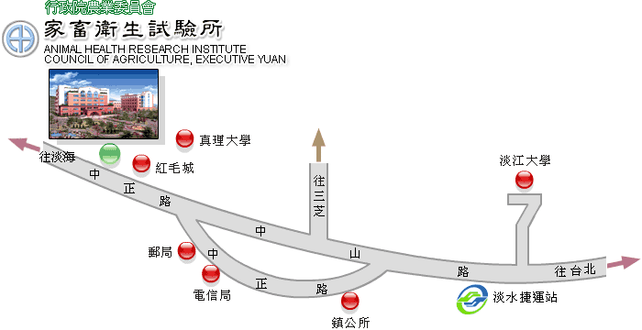
交通指南：
捷運： | 搭乘捷運淡水線於淡水站下車，再搭乘往淡海方向之轉乘公車於「紅毛城站」下車(車程約5分鐘)，往淡海方向步行2分鐘(約100公尺)或於「畜衛所站」下車，往回(往淡水方向)步行3分鐘(
150公尺)即可抵達本所。

公車： | 指南客運:１５０４〈淡海─北門〉,１５０５〈淡海─中和〉,880〈樹林─淡海〉,  883樹林〈經大安路〉→淡海〉, 836,837,紅２６(捷運接駁公車)。  三重客運:857〈淡海─板橋〉。  請於「紅毛城站」下車，往淡海方向步行2分鐘(約100公尺)或於「畜衛所站」下車，往回(往淡水方向)步行3分鐘(約150公尺)即可抵達本所。

火車： | 於台北車站下車，搭乘捷運淡水線於淡水站下車，再搭乘往淡海方向之轉乘公車於「紅毛城站」下車(車程約5分鐘)，往淡海方向步行2分鐘(約100公尺)或於「畜衛所站」下車，往回(往淡水方向)步行3分鐘(約150公尺)即可抵達本所。

